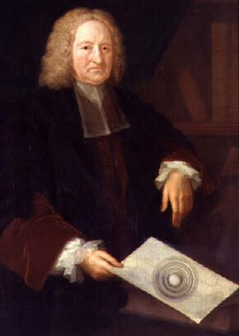
Nom : Halley

Nom complet : Edmond Halley

Nationalité : Britannique

Période de temps : 1656-1742

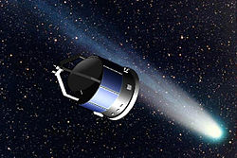
Découverte : comète

